ECPL能源控制动力上锁（LOTO+）
Energy Control and Power Lock-out (Loto+)
课程背景Course Descriptions：
随着现代工业的飞速发展，机器的使用在工业生产中越来越普遍，相对应的操作（生产操作和维修操作）也随之增多，而由动力源控制的机器对靠近的工人（尤其是维修工人、清洁工人）人身安全造成威胁并引发工伤事故的情况时有发生。具OHSA统计，因为能源控制（LOTO）导致工业罚款位列前10大罚款的第3位，而能源控制（LOTO）相关的法规被引用的频率也位列第5。由于能源失控导致的事故和事件必须引起相关企业的重视，但是，有些企业仍然没有建立LOTO制度，或者有些企业将建立的LOTO制度束之高阁，也有些企业建立的LOTO制度无法执行。我们所开发的LOTO+（ECPL能源控制动力上锁）培训充分考虑了各种企业的情况，将通常的LOTO执行分成6中模式，员工，故障处理人员，维修工，分包商人员四种情况，深入浅出的给学员呈现一门非常实用、适用的能源控制和动力上锁程序，学完此课程，必将给各位学员和企业带来安全的LOTO理念和作业流程，措施员工标准作业，预防为主，避免事故事件的发生。

课程收益Course objectives：
理解机械防护知识和电气安全知识
学习和掌握一套切实可行的能源上锁挂牌方法
学习不同情况下锁具的使用方法
提升安全意识和安全执行力
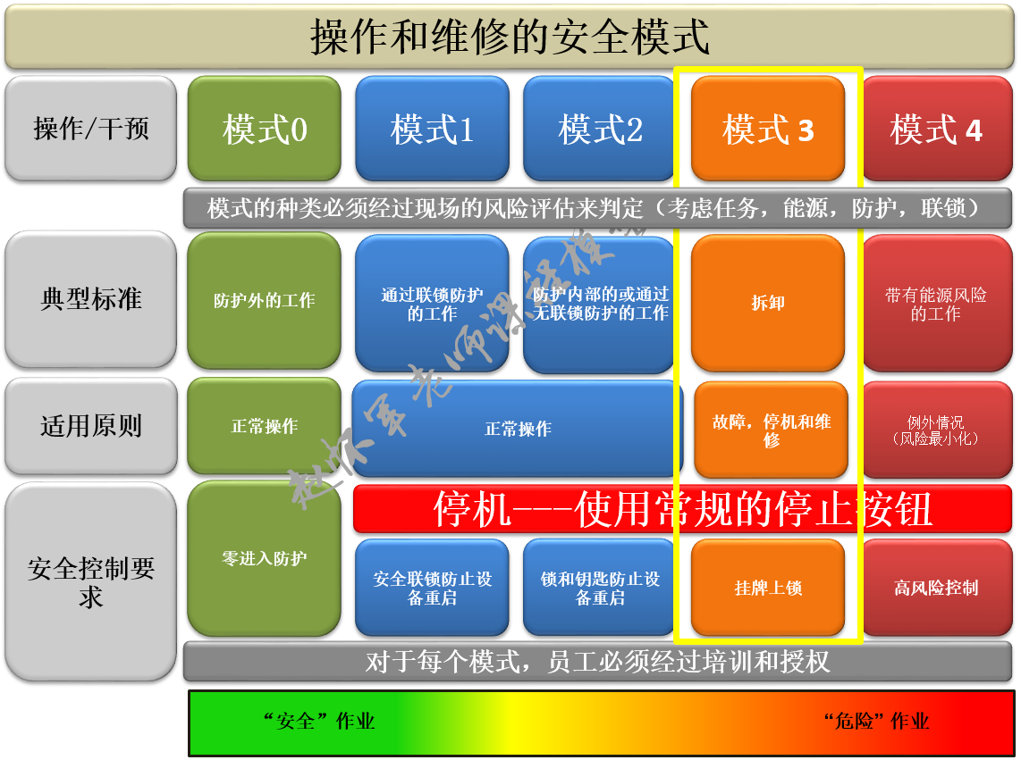
课程模型Course model：

授课天数Course days：1天，6小时/天

学员对象Students：公司设备维护、维修人员，EHS管理专员，EHS管理人员，以及制造一线的管理人员和操作人员。

授课方式Teaching methods：
A.启发互动式教学，课堂演讲，图片示例，现场练习，学员易于感悟，接受并改善；
B.语言通俗易懂、幽默风趣、互动性强，利用经典案例分享，视频观看，小组讨论，能让大家在学中练，在练中学，寓教于乐，立刻产生提升和改变。

课程大纲
Course outline

引言：关于LOTO Lock-out and Tag-out introduction
- 工业化发展和LOTO
- OHSA关于LOTO相关的统计数据
- 由于缺乏LOTO引发的事故（图片+视频）？

第一节、LOTO相关法律法规简介 Brief introduction of the LOTO related laws and regulations
- 国际的LOTO相关规定
- US LOTO 规章和标准
- 中国的LOTO相关法规和标准
- GBT 33579-2017 机械安全 危险能量控制方法上锁 挂牌

第二节、机械防护和电气安全防护 Mechanical protection and electrical safety protection
- 机器设备能源简介
- 认识危险区域（机械，电气，化学品）
- 潜在能量
- 事故为什么会发生？
- 事故预防和危险源识别与管理
- 设备防护装置简介
- 电气安全防护装置

第三节、ECPL能源上锁挂牌 Energy Control and Power Lock-out
1. ECPL简介以及和一般LOTO作业的区别
2. ECPL六种安全工作模式
- 模式 0 –在防护装置外工作
- 模式 1 –通过有安全联锁的防护工作
- 模式 2 –在防护装置内部工作
- 模式 2⁺ –通过没有安全联锁的防护工作
- 模式 3 – 拆卸时切断能量源并上锁挂牌
- 模式4 –介入时需要机器带有危险能量
练习：看看工作现场都有哪些工作模式
3. SWP（安全工作程序）

第四节、工厂如何实施ECPL How to implement ECPL in your plant
1. ECPL导入流程
- 步骤一：标识动力源
- 步骤二: 确定每类设备的安全工作模式
- 步骤三：制作标识牌/作业规范
- 步骤四：制定上牌挂锁和解锁的程序
- 步骤五：制定特殊情况的处理步骤
- 步骤六：培训员工
2. LOTO动力上锁和解锁最佳实践
- 动力上锁—LOTO安全实践
- 解锁流程
- 解锁注意事项
- LOTO之职责和权限
练习：参考范例，制定公司以下设备的上牌挂锁和解锁程序
3. 员工的OJT陪训方法简介

第五节、LOTO设备使用方法简介Use method of LOTO equipment
- LOTO相关设备
- 挂锁的选择
- 钥匙的选择
- 锁具的使用（各种锁具和能源释放的小视频）
- 死神任务之关键时刻（小视频）
- LOTO实战练习

第六节、安全第一 Safety first
- 预防大于治疗
- 对违章者的忠告
- 安全第一

Q&A

